# RC 미분회로

V1 Vo

|  |  |  |  |  |
| --- | --- | --- | --- | --- |
| 파형 |  | |  | |
| 첨두치 | 주파수 | 첨두치 | 주파수 |
| 구형파 | 10.4V | 300.3Hz | 11.0V | 100.0Hz |
| 정현파 | 10.0V | 300.1Hz | 2.24V | 299.4Hz |

# RL 미분회로

|  |  |  |  |  |
| --- | --- | --- | --- | --- |
| 파형 | V1 | | Vo | |
| 첨두치 | 주파수 | 첨두치 | 주파수 |
| 구형파 | 11.6V | 10.00Hz | 17.4V | 11.0Hz |
| 정현파 | 8.20V | 9.960Hz | 2.04V | 10.08Hz |

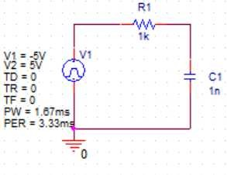**RC 적분회로**

V1 Vo

|  |  |  |  |  |
| --- | --- | --- | --- | --- |
| 파형 |  | |  | |
| 첨두치 | 주파수 | 첨두치 | 주파수 |
| 구형파 | 12.5V | 1KHz | 4.9V | 1KHz |
| 정현파 | 10.1V | 1KHz | 2.97V | 1KHz |

# RL 적분회로

V1 Vo

|  |  |  |  |  |
| --- | --- | --- | --- | --- |
| 파형 |  | |  | |
| 첨두치 | 주파수 | 첨두치 | 주파수 |
| 구형파 | 11.4V | 40.980Hz | 3.53V | 49.75Hz |
| 정현파 | 15.4V | 50.30Hz | 1.54V | 50.00Hz |

# PSpice 시뮬레이션

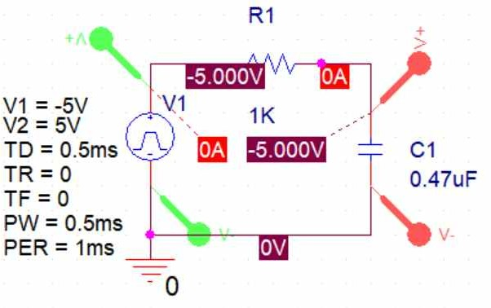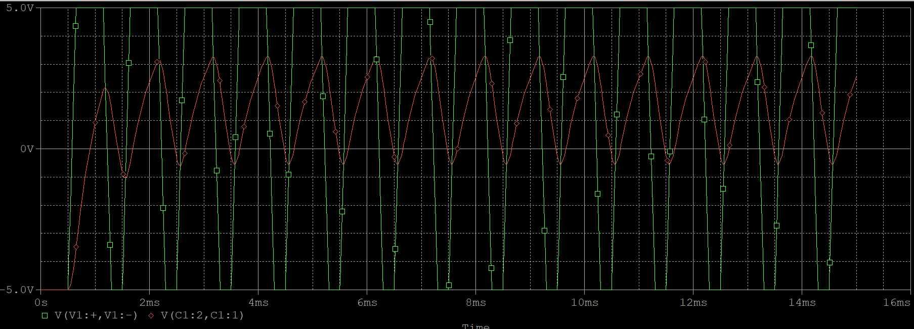

**셀프 테스트**

1. 다음 중에서 미분회로 및 적분회로를 만들 수 없는 것은 무엇인가?

1. RC회로 2. RL회로 3. 저항회로 4. 연산증폭기 회로

1. 다음 중에서 구형파를 미분할 때 나타나는 파형은 무엇인가?

1. 삼각파 2. 사인파 3. 코사인파 4. 임펄스 형태의 파형

1. 다음 중에서 구형파를 적분할 때 나타나는 파형은 무엇인가?

1. 삼각파 2. 사인파 3. 코사인파 4. 임펄스 형태의 파형

1. 다음 중에서 사인파를 미분할 때 나타나는 파형은 무엇인가?

1. 구형차 2. (-)코사인파 3. 코사인파 4. 삼각파

1. RC 미분회로에서 커패시터와 저항의 부품값을 바꾸지 않고 XC>>R의 조건을 만들려면 회 로에 인가하는 신호의 주파수가 (높아져야, 낮아져야) 한다.
2. RL 미분회로에서 인덕터와 저항의 부품값을 바꾸지 않고 XL<<R의 조건을 만들려면 회로 에 인가하는 신호의 주파수가 (높아져야, 낮아져야) 한다.